

# 软件操作说明

1数据库表设计

1.1数据库基本模块

整个CRM系统的数据库，我将它分成了三个模块，分别是用户信息表(user_info)，合同信息表(contract)，客户信息表(customer)以及token表。

1.2数据库概念模型

1.2.1 系统管理员表（user_info）

系统管理员表主要的目的是储存的是管理员的一些信息。如表1.1：

表1.1 系统管理员表

|  |  |  |  |  |  |
| --- | --- | --- | --- | --- | --- |
| 列名 | 类型 | 长度 | 主键 | 非空 | 说明 |
| _id | ObjectId | 30 | Y | Y | 管理员ID |
| username | String | 30 | N | Y | 用户账号 |
| password | String | 30 | N | Y | 密码 |
| name | String | 30 | N | Y | 用户昵称 |
| avatar | String | 30 | N | Y | 用户头像 |
| Introduction | String | 30 | N | Y | 描述 |
| Roles | Array | 30 | N | Y | 角色 |

1.2.2 客户信息表（customer）

客户信息表主要是用来储存客户的信息。如表1.2；

表1.2 客户信息表

|  |  |  |  |  |  |
| --- | --- | --- | --- | --- | --- |
| 列名 | 类型 | 长度 | 主键 | 非空 | 说明 |
| _id | ObjectId | 30 | Y | Y | 客户ID |
| title | String | 30 | N | Y | 客户名称 |
| name | String | 30 | N | Y | 联系人 |
| url | String | 30 | N | Y | 邮箱 |
| communication | String | 30 | N | Y | 手机号 |
| type | Array | 10 | N | Y | 类型 |

1.2.3 合同信息表（contract）

消费信息表主要储存的是消费信息。如表1.3：

表1.3 消费信息表

|  |  |  |  |  |  |
| --- | --- | --- | --- | --- | --- |
| 列名 | 类型 | 长度 | 主键 | 非空 | 说明 |
| _id | ObjectId | 30 | Y | Y | 合同id |
| Title | String | 30 | N | Y | 名称 |
| State | String | 20 | N | Y | 状态 |
| StartDate | String | 20 | N | Y | 开始时间 |
| EndDate | String | 30 | N | Y | 结束时间 |
| Desc | String | 30 | N | Y | 描述 |
| CustomerId | ObjectId | 30 | N | Y | 用户id |
| Files | Array | 30 | N | Y | 文件 |
| Name | String | 30 | N | Y |  |

1.2.4 Token表（token）

Token表主要储存的是登录信息。如表1.4：

表1.4 Token表

|  |  |  |  |  |  |
| --- | --- | --- | --- | --- | --- |
| 列名 | 类型 | 长度 | 主键 | 非空 | 说明 |
| _id | ObjectId | 30 | Y | Y | ID |
| userInfo | Object | 200 | N | Y | 信息 |

2、项目实现

2.1 用户登录界面功能实现

2.1.1 登录界面功能实现

项目运行后，管理员在进入CRM管理系统之前首先要进入的是登录界面。在登录验证通过后，才能进入管理系统的界面。管理员在登录前需要填写相应的账号和密码，最后选择自己的角色。其显示页面效果如图5.1登录界面所示。

图2.1 登录界面

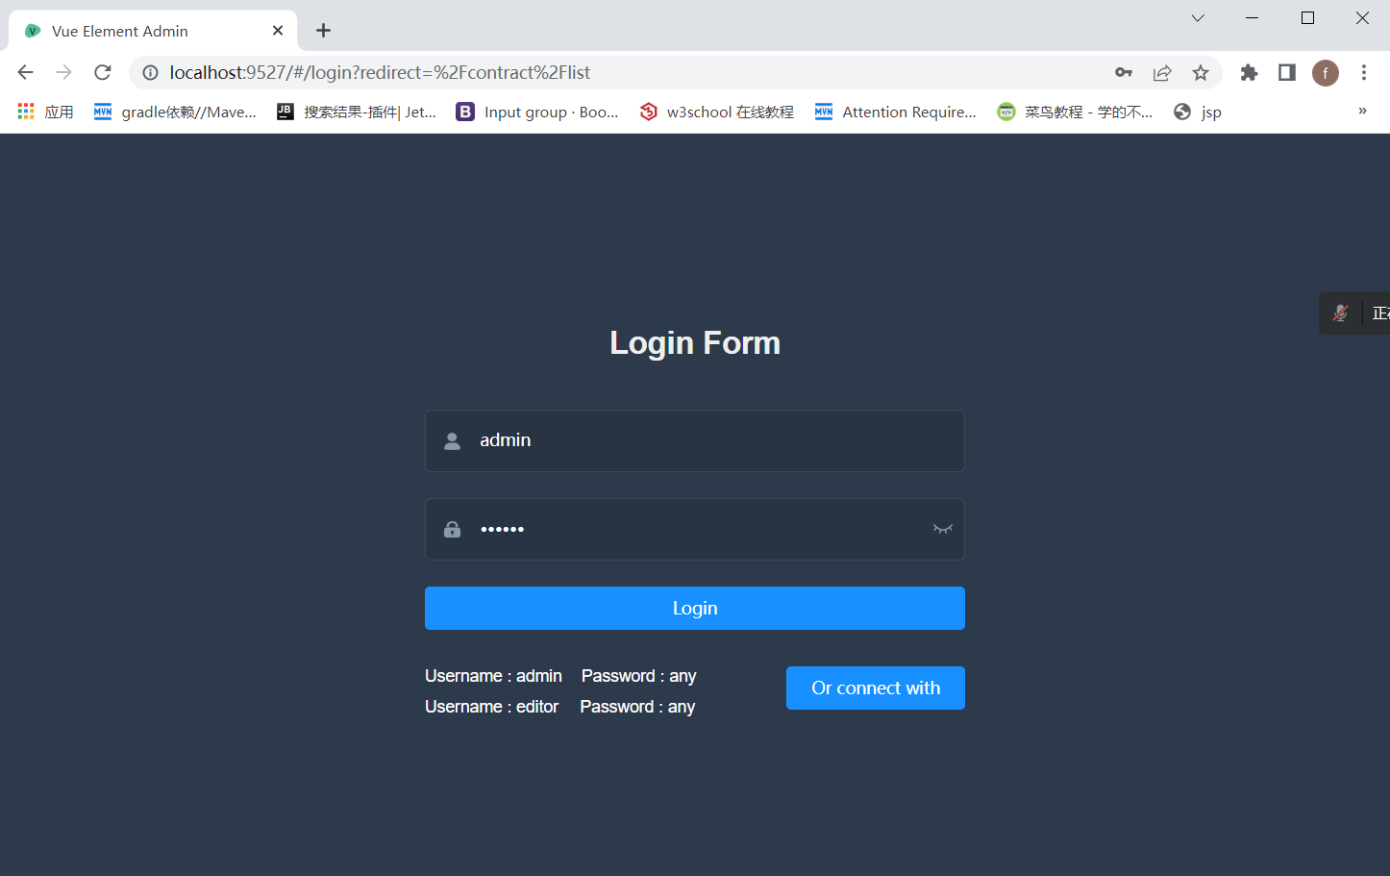

2.2 管理员界面功能实现

2.2.1 用户信息管理的功能实现

在用户管理页面，可以清楚的列出用户的详细信息，当有需求时，可以选定用户信息进行删除，或者添加用户的信息。其显示页面效果如图2.3用户信息详情界面和图2.4添加用户信息界面所示，图2.5修改用户信息界面所示，2.6查询用户信息界面所示。

图2.3 用户信息详情界面

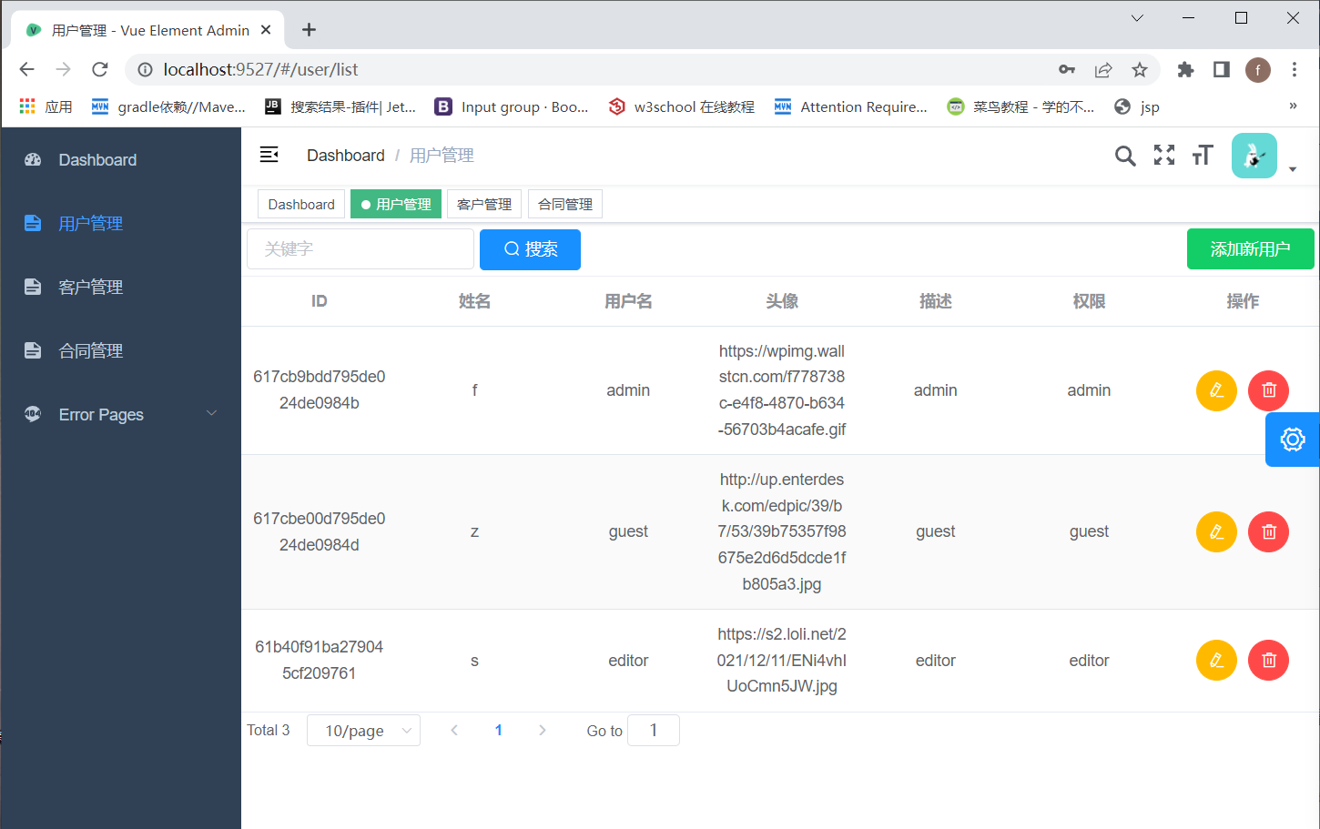

图2.4 添加用户信息界面

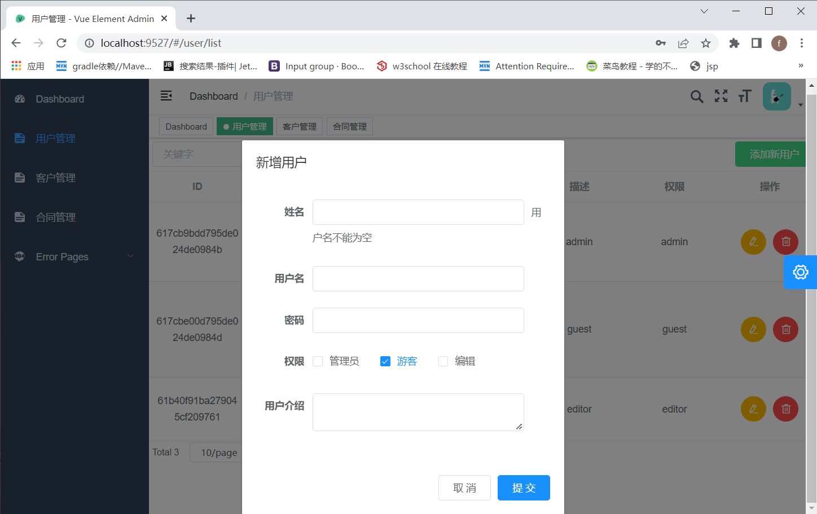

图2.5 用户信息修改界面

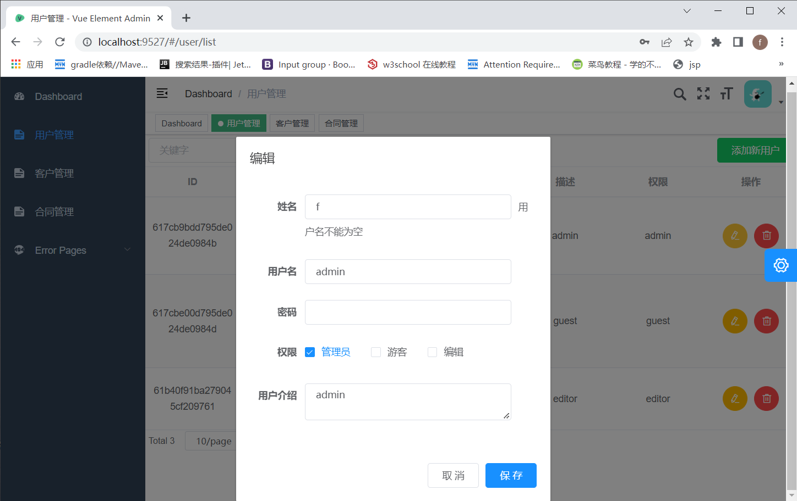

图2.6用户信息查询界面

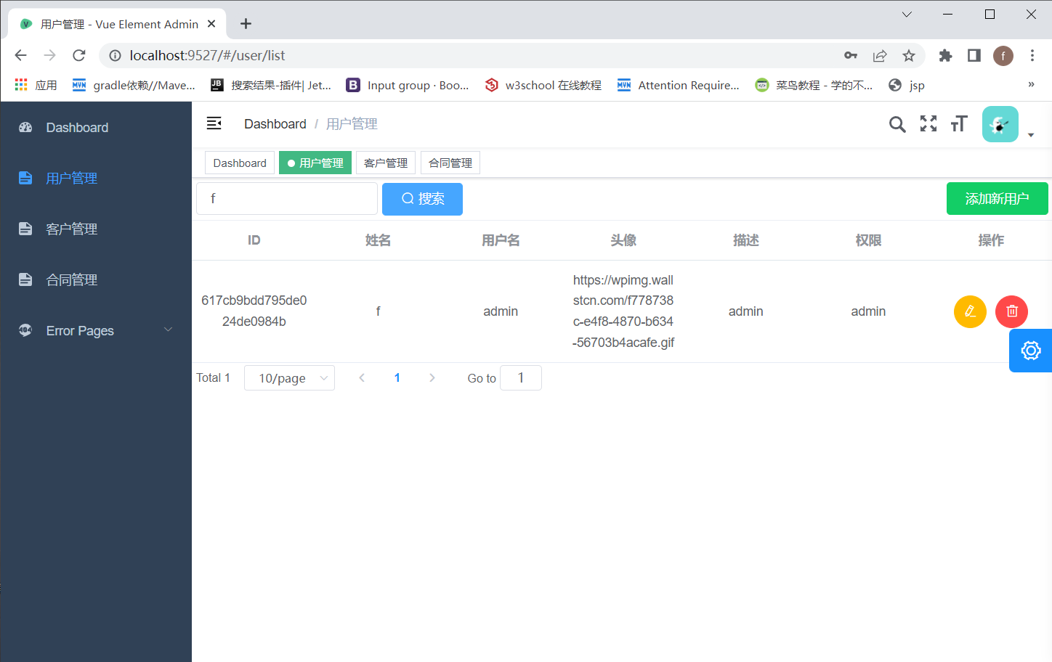

2.3 客户信息界面功能实现

2.3.1 管理员管理客户信息功能的实现

管理员登录成功，进入到CRM管理系统后，可以对用户信息进行增删改查等操作。其显示页面效果图2.11管理员管理用户信息界面所示。当有需求时，可以选定客户信息进行删除其显示页面效果如图2.12客户信息删除界面, 添加客户的信息如图2.13添加客户信息界面所示.对客户信息进行修改如图2.14修改客户信息界面所示，查询客户信息如2.15查询客户信息界面所示。

图2.11 管理员管理用户信息界面

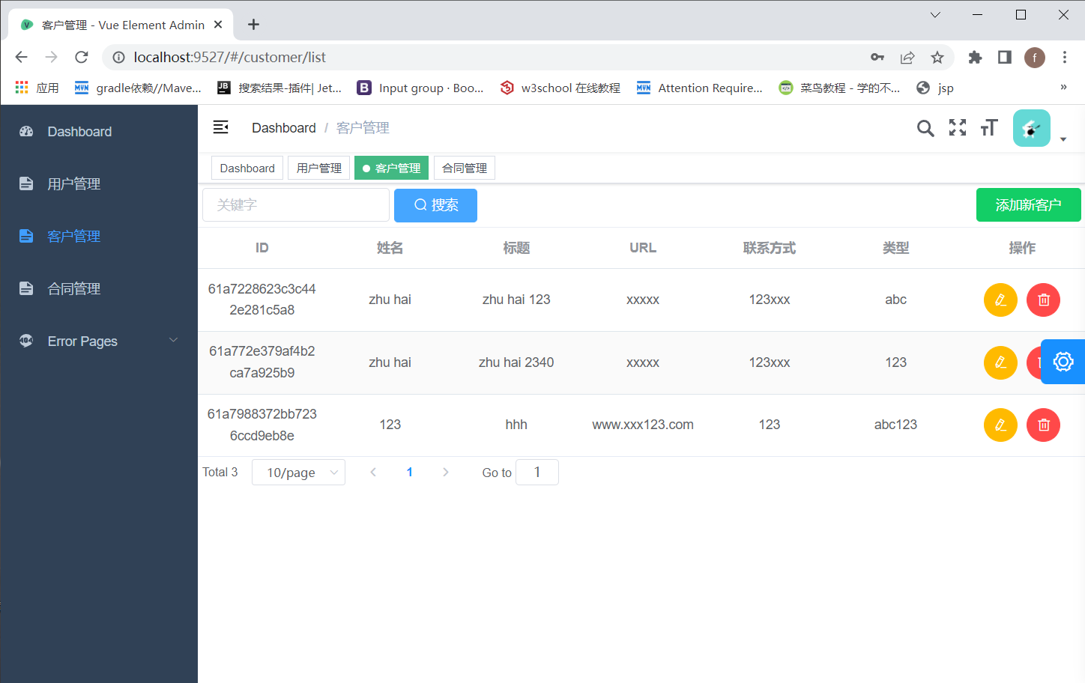

图2.12 客户信息删除界面

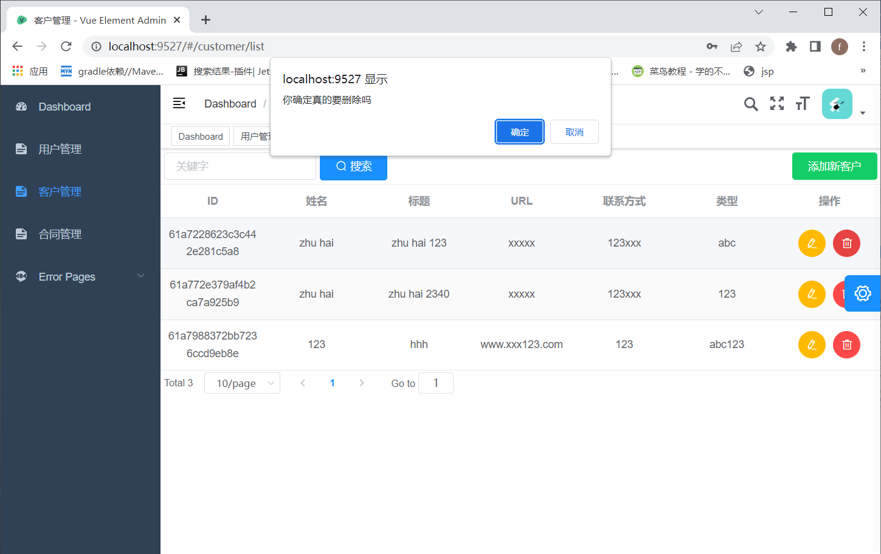

2.13添加客户信息界面

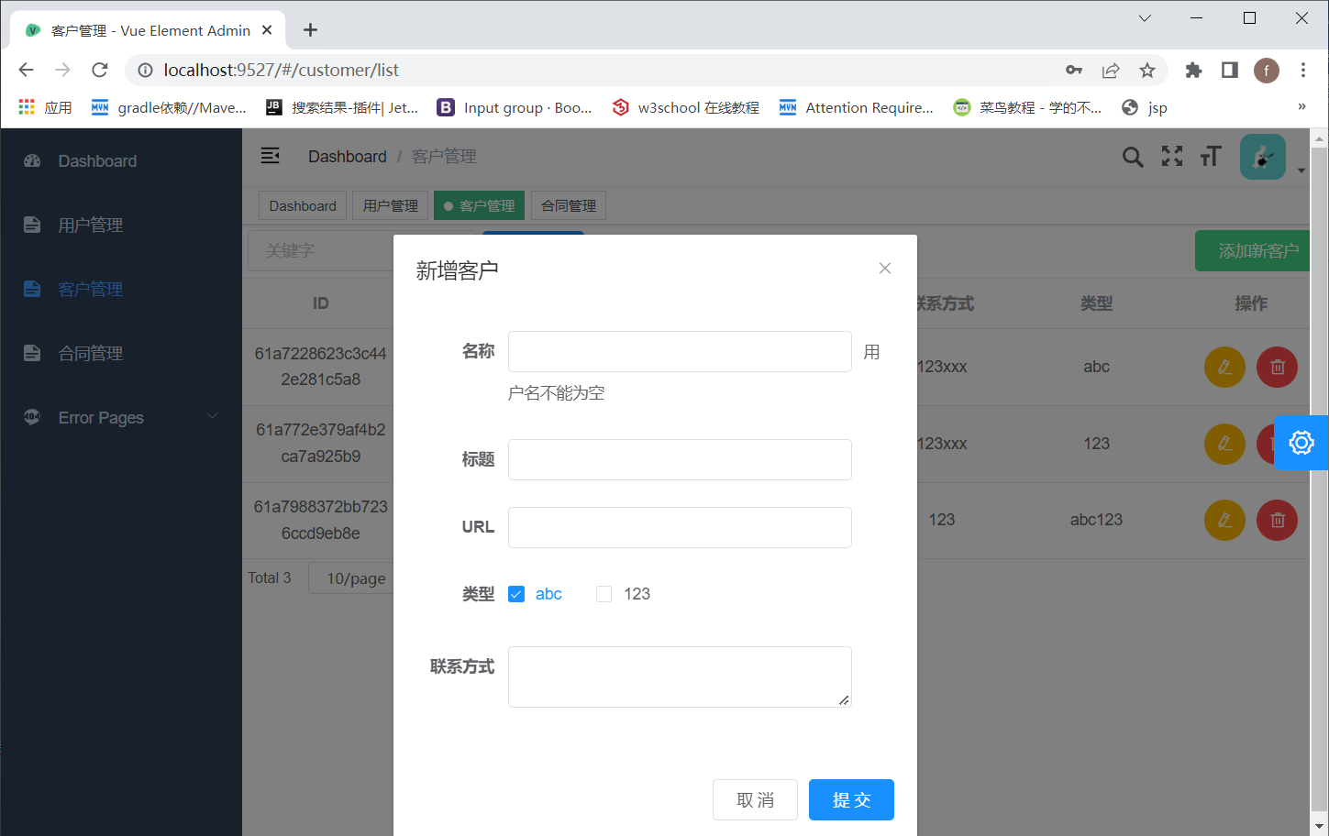

图2.14修改客户信息界面

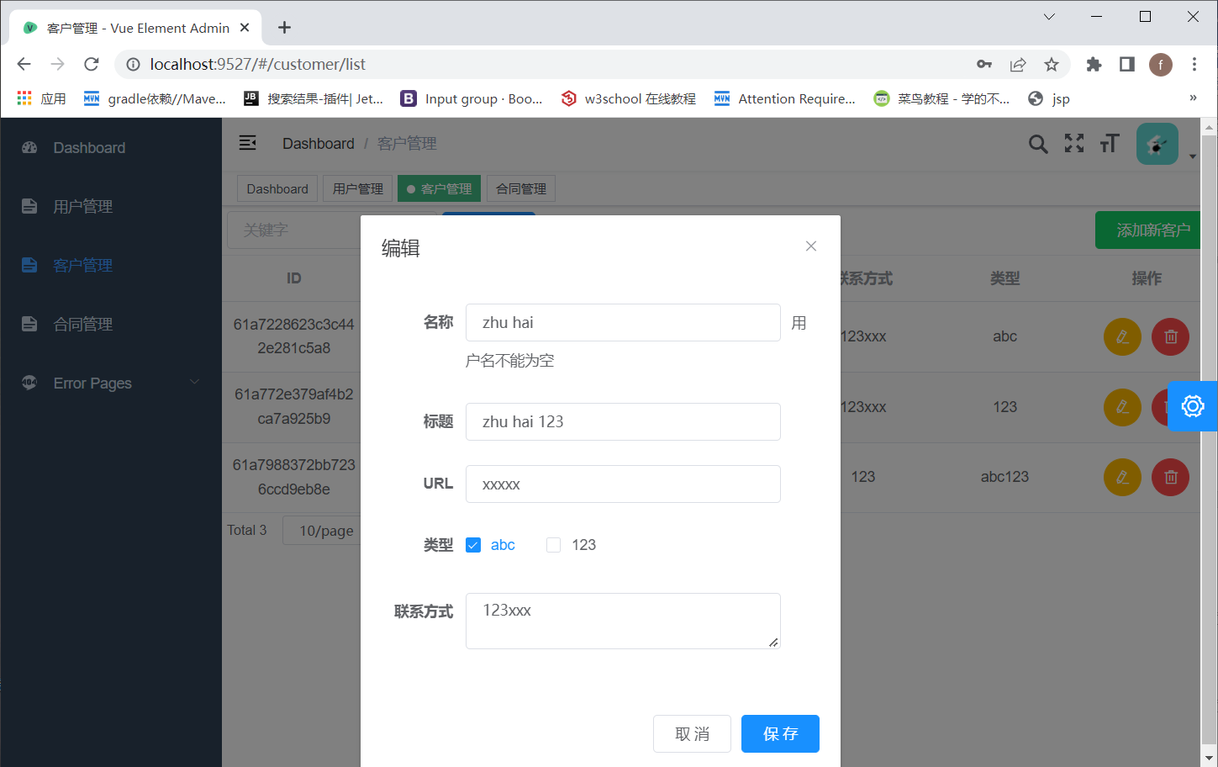

图2.15查询客户信息界面

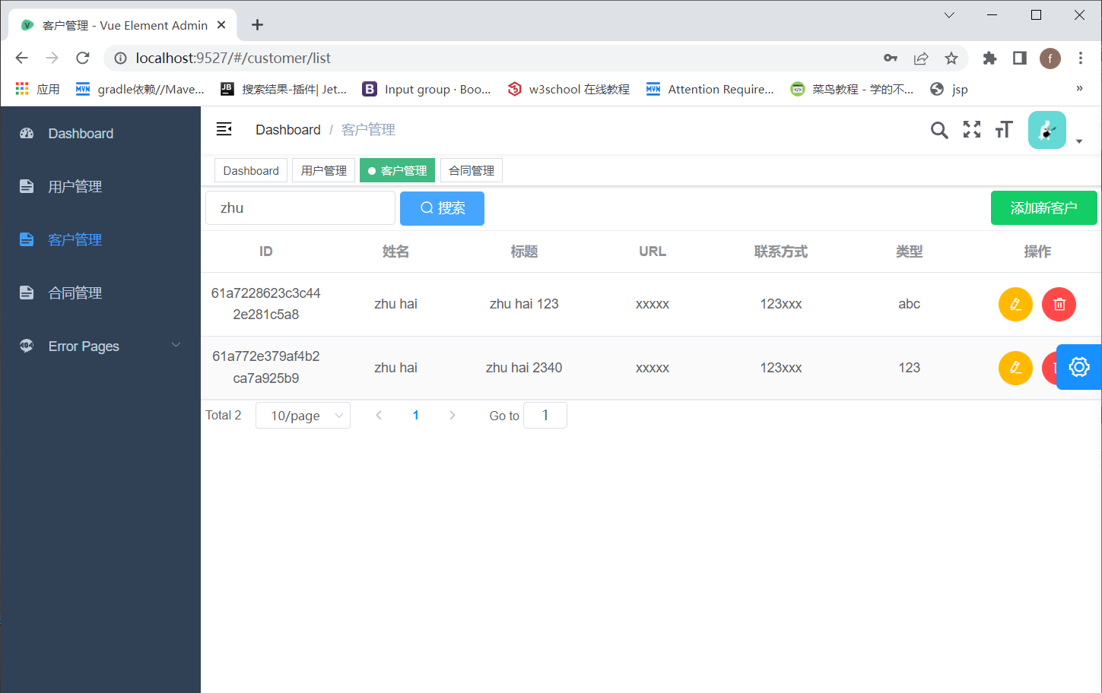

2.4客户信息界面功能实现

2.4.1 管理员管理合同信息功能的实现

管理员登录成功，进入到CRM管理系统后，可以对合同信息进行增删改查等操作。其显示页面效果图2.16管理员管理合同信息界面所示。当有需求时，可以选定合同信息进行删除其显示页面效果如图2.17合同信息删除界面, 添加合同的信息如图2.18添加合同信息界面所示.对合同信息进行修改如图2.19修改合同信息界面所示，查询合同信息如图2.20查询合同信息界面所示。合同文件上传如图2.21所示，合同图片预览如图2.22所示。

图2.16管理员管理合同信息界面

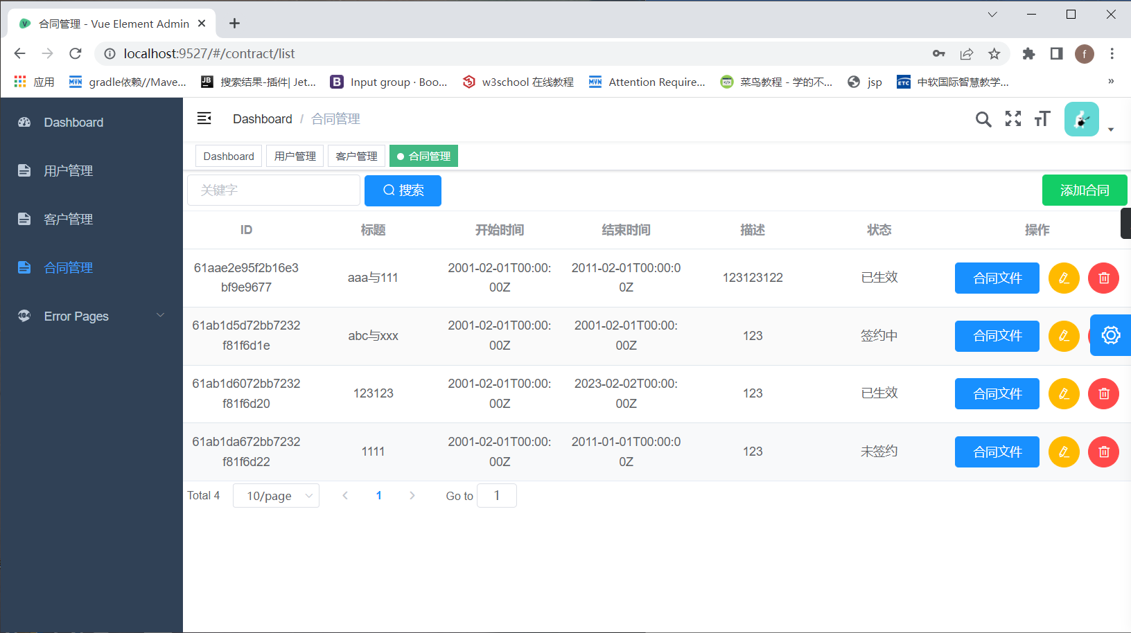

图2.17合同信息删除界面

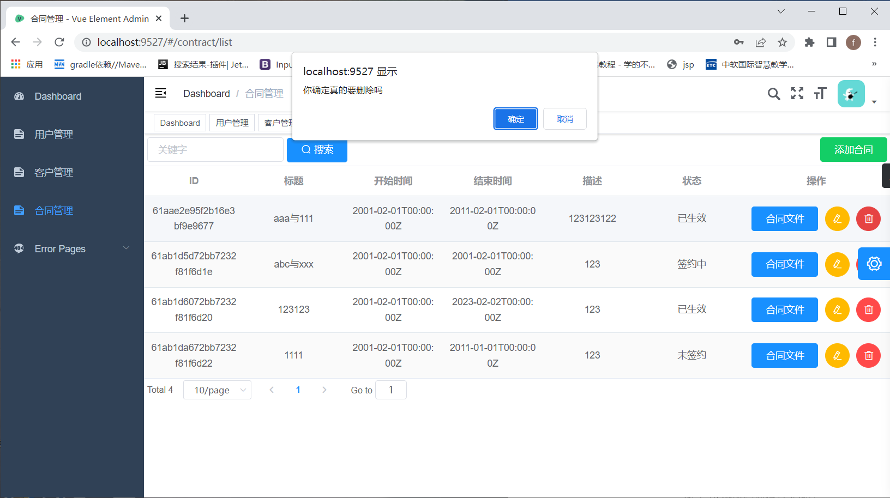

图2.18添加合同信息界面

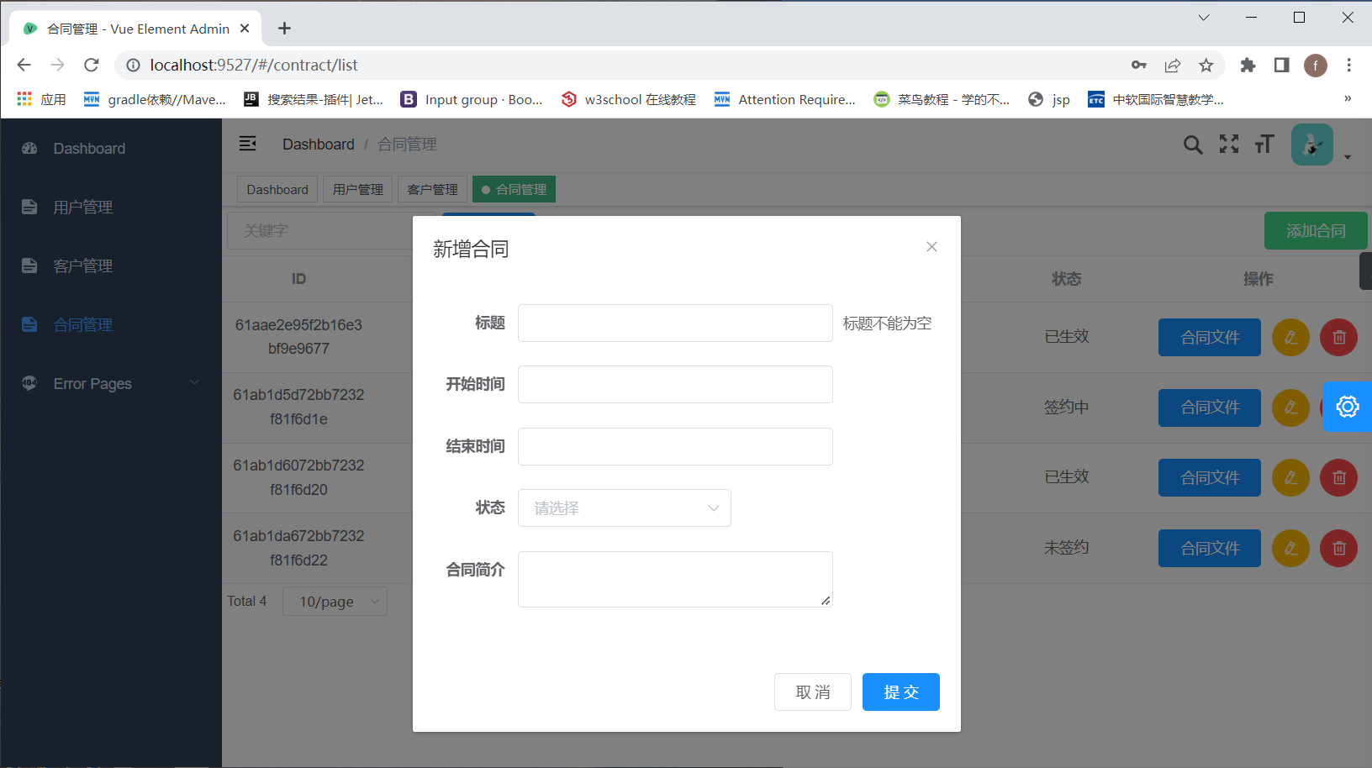

图2.19修改合同信息界面

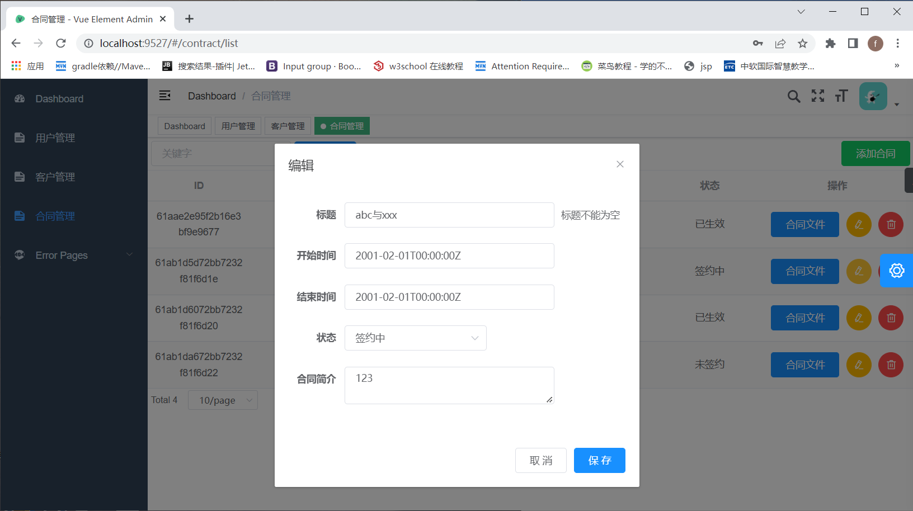

图2.20查询合同信息界面

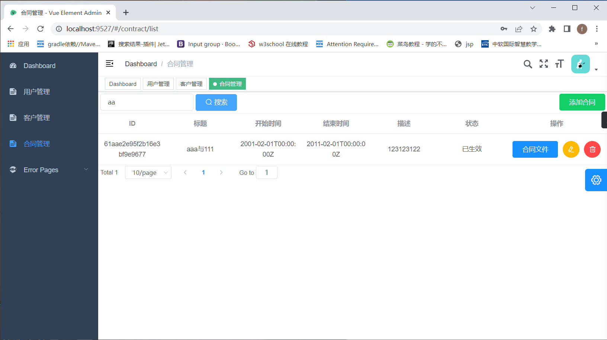

图2.21 合同文件上传界面

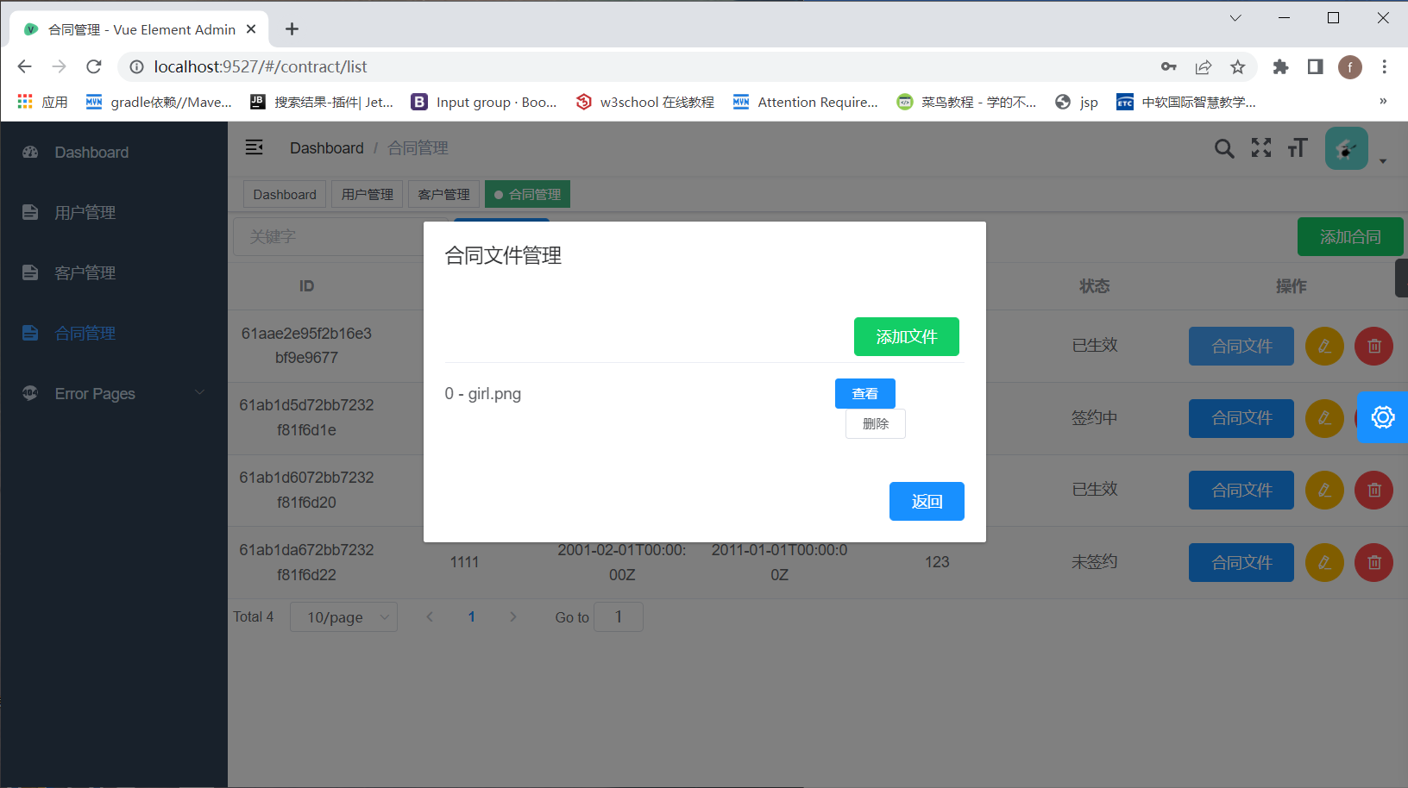

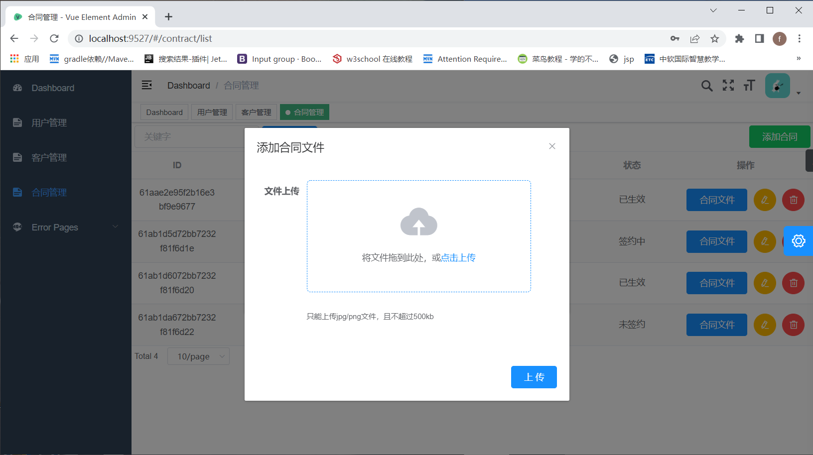

图2.22 合同文件（图片）预览

